Классы.

Кошка – это класс, моя кошка Мурка – экземпляр класса или объект
Д. Платт

Машина – это класс, мой “Запорожец”- экземпляр класса или объект.
Счастливый автолюбитель

Всякий раз, разрабатывая новую программу, мы стремимся по возможности использовать ранее разработанный программный код. Можно просто перенести часть кода из одной программы в другую. Можно разработать процедуры, поместить их в библиотеку и использовать эту библиотеку в разных программах. Есть еще способ (и не один) многократного применения однажды написанного кода – классы.
Класс – это шаблон, который используется для создания экземпляра класса (объекта). Пример класса: элементы управления.
Создадим собственный элемент управления.
Запустим Visual Basic 2008. В Главном меню выберем кнопку “File” и далее “New Project” – «Новый проект». Выберем тип проекта “Class Library”– «Библиотека классов». Далее переименуем название библиотеки. По умолчанию она имеет имя “ClassLibrary1”. Мы дадим ей смысловое имя “MyLib” - «Моя библиотека».
По умолчанию решение содержит один проект, а проект содержит один класс – “Class1”. Поскольку мы решили создать не класс, а пользовательский элемент управления, удалим из проекта Class1. Поместим курсор на “Class1”, нажмем правую кнопку мыши и выберем опцию “Delete”– удалить. Добавим в проект новый элемент управления. Выберем кнопку Главного меню “Project” и далее опцию “Add User Control”– добавить элемент управления пользователя. В окне шаблонов следует выбрать “User Control”, далее ввести смысловое имя элемента “LabText” и нажать кнопку “Add” – добавить.
Приступим к разработке элемента управления. Поместим в наш элемент управления элементы управления класса “TextBox” (Txt) и класса “Label” (Lab). Фактически на этом этап конструирования элемента управления закончен. Далее придется только писать программный код.
Откроем окно кода и введем следующий текст.
Импортируем пространства имен, классы которых будем использовать в программе.

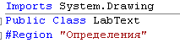

Объявляем переменные, которые доступны только внутри объекта.
Для хранения промежуточных данных в модуле класса можно объявлять внутренние переменные. Такие переменные объявляются с модификатором “Private”. Доступ к этим переменным возможен только внутри объекта. Переменные cText и CColor предназначены для хранения параметров свойств текст и цвет соответственно.

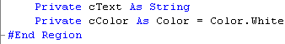

Все параметры, передаваемые в объект, мы оформим в виде свойств.
Отличается от простой процедуры тем, что вместо служебного слова “Sub” записывается “Property”. Property – означает свойство.
Свойство текст
Как известно, свойства объектов можно не только устанавливать, но и считывать. Например, если необходимо считать значение свойства в стиле процедуры LT_Text, используется Get – получить. Эта процедура выполняется всякий раз, когда считывается значение свойства.

Set – указывает на то, что эта процедура будет выполняться всякий раз, когда свойству присваивается (Set) новое значение. Присваиваемое значение передается в процедуру через аргумент Value. В процедуре это значение можно проверить, и по результатам проверки принять решение. К свойству LT_Text можно обращаться вне объекта. Внутри объекта это имя LT_Text имеет процедура. Поэтому для хранения значения этого свойства внутри объекта необходима внутренняя переменная – в нашем случае это cText.
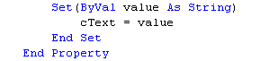
Свойство цвет
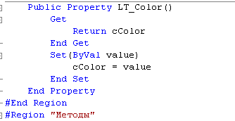
Методы – это процедуры или функции, поддерживающие функциональность объекта. Синтаксис методов ничем не отличается от синтаксиса стандартных процедур и функций.
Метод LTDraw предназначен для отображения текста и цвета
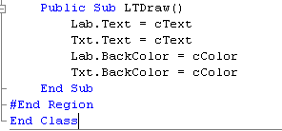
После создания элемента управления библиотеку, в которой он находится, надо откомпилировать. В окне «проводник решений» нажимается правая кнопка и выбирается опция “Build” - построить. Разработка элемента управления завершена.
После построения библиотеки, элемент управления “LabText” можно применять в любом проекте. Библиотека находится в файле MyLib\Bin\Release\MyLib.DLL.
Создадим новый проект, в котором используем наш элемент управления. Откроем панель элементов управления. Скорее всего, мы не обнаружим на панели наш элемент управления “LabText”. Выберем группу элементов управления (например General), в которую поместим элемент “LabText”. Нажмем правую кнопку мыши. В появившемся меню выберем опцию “Choose Item” (выбрать тему). Далее появится список доступных компонентов. Скорее всего, в этом списке компонента “LabText” не будет. Нажмем кнопку “Browse” – искать. Через проводник надо добраться до нашей библиотеки и выбрать файл MyLib.DLL. После этого в списке компонентов появится наш компонент “LabText”. Убедитесь, что флажок против компонента установлен. Нажмем кнопку “Ok” и на панели элементов управления в группе General появится элемент управления “LabText”.
Поместите в форму элемент управления «LabText» и введите следующий код.
